Интернет ресурсы и онлайн-технологии: опыт использования для подготовки учащихся к сдаче экзамена в формате ОГЭ (английский язык)

Социально-экономические изменения, произошедшие в России, привели к возникновению необходимости модернизации многих социальных институтов, в том числе и системы образования. В таких условиях на первый план выходит проблема качества образования и пути достижения необходимого качественного уровня. При этом возникает вопрос о том, что мы понимаем под качеством образования, и именно в этой связи и появляется понятие образовательного стандарта. Федеральный государственный образовательный стандарт (ФГОС) фиксирует систему требований, которые обеспечивают качество образования. Впервые в структуре ФГОС задаются требования к условиям осуществления образования, дифференцированные по видам ресурсов (кадровых, финансовых, материально-технических, информационных, учебно-методических).
Одним из важнейших механизмов повышения качества современного образования является применение технологий информатизации в учебном процессе. Современные реалии выдвигают особые требования к подготовке обучающихся к жизни – сегодня важно вооружить их не столько знаниями, сколько способами овладения этими знаниями. Стоит сказать, что объём знаний резко увеличивается, в результате чего требуется смена педагогических приоритетов: а именно отход от школы памяти и обращение к школе мышления. Использование компьютерных технологий помогает: привлекать пассивных учащихся к активной деятельности; активизировать познавательный интерес; активизировать мыслительные процессы (анализ, синтез и др.); реализовать личностно-ориентированные, дифференцированные подходы в образовательной деятельности.
Изучение иностранного языка способствует развитию коммуникативной компетенции, поэтому на уроке английского языка в основном применяются обучающие мультимедийные материалы. Они различаются по некоторым параметрам: видам речевой деятельности (при обучении чтению, письму, говорению или аудированиию); аспектам речи (при обучении лексике, грамматике или фонетике); по видам опор (содержательная, смысловая, иллюстративная). Кроме того, в настоящее время мы выделяем большой спектр дидактических задач, которые решаются в процессе преподавания иностранных языков с помощью ИКТ: формирование и совершенствование языковых навыков и умений чтения, письма, говорения, аудирования; расширение активного и пассивного словарей; приобретение культурологических знаний; формирование культуры общения; формирование элементов глобального мышления; формирование устойчивой мотивации познавательной деятельности, потребности к использованию иностранного языка для целей подлинного общения; формирование навыков работы в группе. Ранее самостоятельная работа ученика для подготовки различных заданий заключалась в извлечении информации из «традиционных» источников: учебник, справочная литература, лекция учителя, конспект урока. Сейчас школьники проводят больше времени в поиске нужной информации в глобальной сети, в сетевых сообществах и пр., т.е. используя электронные ресурсы.
Термин «электронные образовательные ресурсы» (ЭОР) объединяет все средства обучения, которые основаны на базе компьютерных технологий. Целесообразность использования ЭОР на уроках не вызывает сомнений. Во-первых, ЭОР представляют любую учебную тему в более наглядном виде и дают ученикам расширенное представление об изучаемых объектах и явлениях. Во-вторых, они обладают большим мотивирующим потенциалом: школьникам нравится учиться при помощи современного оборудования, самостоятельно изучать те или иные аспекты, проверять себя и получать обратную связь. Наконец, ЭОР обладают большими возможностями по организации больших массивов данных – следовательно, ЭОР способны предоставить ученику гораздо больше информации, чем традиционные ресурсы, при этом вся текстовая, визуальная, звуковая информация будет компактно размещаться на одном цифровом устройстве.
Применительно к иностранных языкам в рамках подготовки к экзамену в формате ОГЭ, внедрение ЭОР в учебный процесс является особенно актуальным для учеников 9-х классов, где количество уроков на общую языковую подготовку всего 3 часа в неделю.
К числу комплексных ЭОР для подготовки к экзамену в формате ОГЭ относится достаточно большое количество интернет-платформ. Во-первых, платформа «Мои достижения», созданная Московским Центром Качества Образования при поддержке Министерства образования, включает тесты для подготовки к экзаменам в формате ОГЭ и ЕГЭ, к олимпиадам, и для подготовки к ВПР. Это просто оформленный сайт, но имеющий хорошую базу современных заданий.
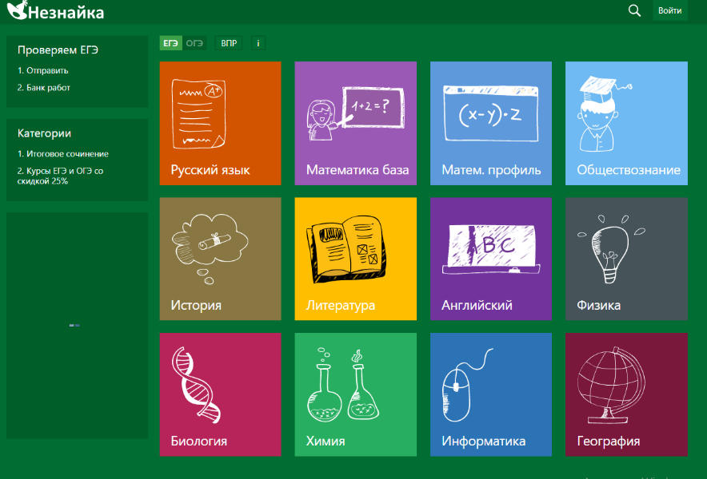
Во-вторых, платформа «Незнайкапро», на которой представлены различные учебные предметы, содержит материалы для подготовки к различным мероприятиям по английскому языку (презентации, экзамены, олимпиады и т.д.), более 40 тестов с автоматической проверкой, после прохождения которых учащемуся выдается подробное описание структуры ошибок и рекомендации, какие темы следует проработать дополнительно.
Что касается ресурсов, направленных на усовершенствование грамматических навыков, то стоит обратить внимание, прежде всего, на те ресурсы, у которых отмечается наличие собственного грамматического справочника, к которому мог бы обратиться учащийся в процессе обучения; схематичность отображения грамматических конструкций, т.е. их визуализация; а также возможность самоконтроля и самопроверки выполняемых упражнений. В своей работе были использованы: Learn English with Jonny, Grammar’s World Challenge (разработка BritishCouncil для мобильных устройств и планшетов по отработке грамматики), Englishgrammar, которые содержит справочный материал по грамматике и достаточное количество упражнений для закрепления правил; Grammarly – портал, на который можно загружать короткие фрагменты текстов, а приложение отмечает найденные ошибки и покажет их ученику (например, ошибки при написании письма личного характера – задание 33).
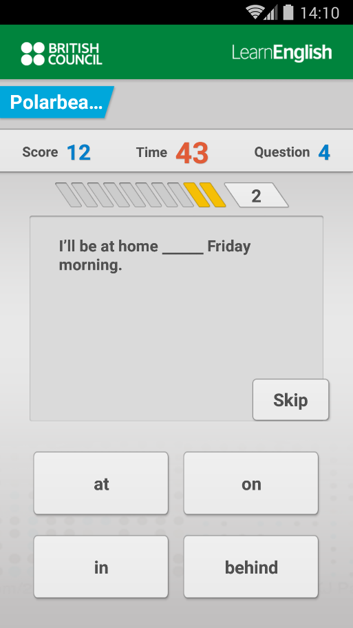
ЭОР, посвященные расширению лексического запаса, должны иметь обширную лексическую базу; наличие примеров к каждой лексической единице (словосочетания и предложения); визуализацию лексических единиц, когда приложены изображения или видеоряд, помогающие запомнить слово; категоризацию лексических единиц – тематический словарь, средства для самоконтроля усвоения лексического материала; интерактивность словаря – возможность кликать на слова и прослушивать произношение; разбивка по уровням знаний ученика. Наиболее эффективным порталом, отвечающим вышеназванным требованиям, является приложение Anki – кроссплатформенный ресурс (доступен для любых операционных систем компьютеров и для мобильных устройств), на котором учащиеся могут создавать собственные карточки по теме, либо скачивать уже имеющиеся лексические карточки, доступные в банке по данной теме, что, несомненно, поможет ученику лучше подготовиться к сдаче устной части экзамена. В данном приложении также заложена система интервальных повторений, т.е. через некоторое время система самостоятельно напомнит о том, что пришло время повторить изученные слова, и сделает особый акцент на тех единицах, в которых были допущены ошибки. Крайне удобным было приложение Quizlet, где учитель может приглашать учеников для отработки лексики на определенную тему, создав задания предварительно или выбрав из базы.
Для развития навыка словообразования было использовано приложение WordFormation. Данное приложение разбито на небольшие информационные блоки, содержащие в себе теоретическую и практическую часть, позволяющие отработать использование различных суффиксов и префиксов. При ошибочном ответе, приложение будет повторять данное задание еще несколько раз, что способствует лучшему усвоению материала.
Фрагментарные ЭОР для обучения видам речевой деятельности и подготовки учащихся к сдаче экзамена в формате ОГЭ в 9 классе можно условно подразделить на четыре группы (я выделю лишь три группы, исключая говорение), что соответствует различным аспектам экзамена:
- для отработки навыков чтения: Breaking News English (ежедневные новостные заметки, адаптированные под 4 языковых уровня, есть озвучка текстов), News in Levels (ежедневные новостные заметки, адаптированные под 4 языковых уровня, есть озвучка текстов), English ProLingua, электронная версия газет: The Sun, The Daily Mail, Independent, Daily Star;
- для отработки навыков письма: Cambridge Assessment English, раздел – Cambridge English Write and Improve (проверка текстов ученика британскими экспертами), Lang-8 (проверка текстов носителями языка), Deep English (три уровня сложности с возможностью регулировки скорости воспроизведения), ESLPOD (отработка ситуативных текстов), LibriVox (аудиокниги, которые начитываются волонтерами по всему миру, при этом каждый ученик может самостоятельно принять участие в проекте и записать книгу);
- для отработки навыков аудирования: ESLLab (отработка навыков аудирования проходит с применением разнообразных аутентичных источников)
Таким образом, использование ЭОР даёт возможность повысить качественный уровень подготовки учащихся к сдаче экзамена в формате ОГЭ в 9 классе. На базе представленных выше платформ у учащихся появляется возможность самостоятельно и объективно оценивать результаты собственной образовательной деятельности, а также получить независимую оценку эксперта и/или носителя языка.

